青少年机器人技术等级考试理论综合试卷（三级）
一、单选题(共20题，共80分)
1. | Arduino UNO/Nano主控板，程序如下图所示，程序运行后，下列选项描述正确的是？（ ）  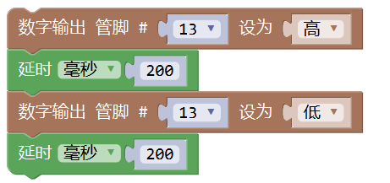
A. |  | 板载LED灯点亮

B. |  | 板载LED灯熄灭

C. |  | 板载LED灯以200毫秒的间隔闪烁

D. |  | 板载LED灯以200微秒的间隔闪烁

 | 试题编号：20240313173116417
 | 试题类型：单选题
 | 标准答案：C
 | 试题难度：一般
 | 试题解析：
 | 考生答案：C
 | 考生得分：4
 | 是否评分：已评分
 | 评价描述：

2. | Arduino UNO/Nano主控板，下图程序运行时，板载LED灯闪烁4次，变量i的值是？（ ）  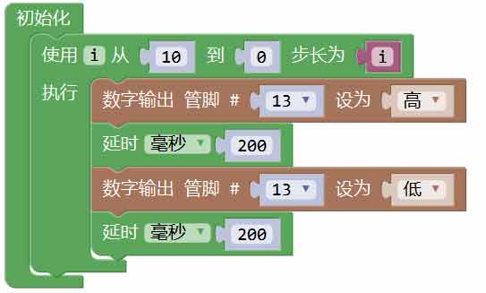
A. |  | -3

B. |  | 2

C. |  | 3

D. |  | 4

 | 试题编号：20240313173116855
 | 试题类型：单选题
 | 标准答案：A
 | 试题难度：一般
 | 试题解析：
 | 考生答案：C
 | 考生得分：0
 | 是否评分：已评分
 | 评价描述：

3. | 程序模块如下图所示，当变量i的值为2时，程序模块的结果是？（ ）  
A. |  | 0

B. |  | 1

C. |  | 3

D. |  | 5

 | 试题编号：20240313173116479
 | 试题类型：单选题
 | 标准答案：A
 | 试题难度：一般
 | 试题解析：
 | 考生答案：A
 | 考生得分：4
 | 是否评分：已评分
 | 评价描述：

4. | Arduino UNO/Nano主控板，程序模块如下，该模块运行后，引脚9的电压值是？（ ）  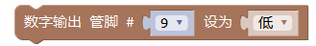
A. |  | 0V

B. |  | 5V

C. |  | 0V~1.5V

D. |  | 3.5V~5V

 | 试题编号：20240313173116731
 | 试题类型：单选题
 | 标准答案：A
 | 试题难度：一般
 | 试题解析：
 | 考生答案：A
 | 考生得分：4
 | 是否评分：已评分
 | 评价描述：

5. | Arduino UNO/Nano主控板，在Mixly程序中使用变量保存关系表达式的返回值，通常情况下该变  量的数据类型为？（ ）
A. |  | 整数型

B. |  | 小数（浮点）型

C. |  | 字节型

D. |  | 布尔型

 | 试题编号：20240313173116526
 | 试题类型：单选题
 | 标准答案：D
 | 试题难度：
 | 试题解析：
 | 考生答案：D
 | 考生得分：4
 | 是否评分：已评分
 | 评价描述：

6. | 一般情况下，下列器件中，可用下图程序模块进行操作的器件是？（ ）  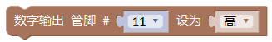
A. |  | 碰撞开关模块

B. |  | 电位器模块

C. |  | 按键模块

D. |  | LED灯模块

 | 试题编号：20240313173115885
 | 试题类型：单选题
 | 标准答案：D
 | 试题难度：一般
 | 试题解析：
 | 考生答案：C
 | 考生得分：0
 | 是否评分：已评分
 | 评价描述：

7. | 有关红外遥控组件，下列描述错误的是？（ ）
A. |  | 红外遥控组件由红外遥控器和红外接收模块两部分组成

B. |  | 红外通信是一种无线通信方式

C. |  | 红外遥控器每个按键有各自不同的编码

D. |  | 可以通过数字输入模块读取红外接收模块的返回值

 | 试题编号：20240313173116041
 | 试题类型：单选题
 | 标准答案：D
 | 试题难度：
 | 试题解析：
 | 考生答案：D
 | 考生得分：4
 | 是否评分：已评分
 | 评价描述：

8. | 程序如下图所示，该程序结构对应是？（ ）  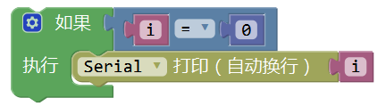
A. |  | 顺序结构

B. |  | 选择结构

C. |  | 循环结构

D. |  | 双分支结构

 | 试题编号：20240313173116370
 | 试题类型：单选题
 | 标准答案：B
 | 试题难度：一般
 | 试题解析：
 | 考生答案：B
 | 考生得分：4
 | 是否评分：已评分
 | 评价描述：

9. | 通常情况下，红外接收模块属于？（ ）
A. |  | 传感器

B. |  | 执行器

C. |  | 控制器

D. |  | 感知器

 | 试题编号：20240313173115321
 | 试题类型：单选题
 | 标准答案：A
 | 试题难度：
 | 试题解析：
 | 考生答案：A
 | 考生得分：4
 | 是否评分：已评分
 | 评价描述：

10. | Arduino UNO/Nano主控板，程序模块如下，程序运行后串口监视器显示的内容是？（ ）  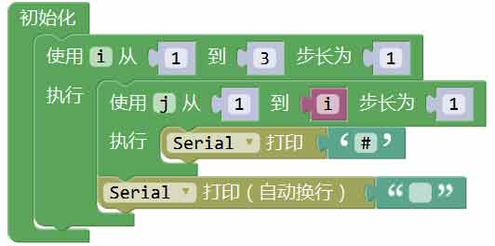
A. |  | 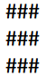

B. |  | 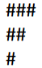

C. |  | 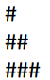

D. |  | 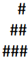

 | 试题编号：20240313173117105
 | 试题类型：单选题
 | 标准答案：C
 | 试题难度：一般
 | 试题解析：
 | 考生答案：B
 | 考生得分：0
 | 是否评分：已评分
 | 评价描述：

11. | 下列有关Arduino的描述中，错误的是？（ ）
A. |  | Arduino不仅包含主控板，还包含Arduino IDE

B. |  | Arduino主控板有多种型号

C. |  | Arduino起源于意大利

D. |  | Arduino以闭源的方式进行推广

 | 试题编号：20240313173115540
 | 试题类型：单选题
 | 标准答案：D
 | 试题难度：
 | 试题解析：
 | 考生答案：D
 | 考生得分：4
 | 是否评分：已评分
 | 评价描述：

12. | 正常情况下，下列选项中，属于导体的是？（ ）
A. |  | 橡皮擦

B. |  | 玻璃

C. |  | 蒸馏水

D. |  | 铜线

 | 试题编号：20240313173115368
 | 试题类型：单选题
 | 标准答案：D
 | 试题难度：
 | 试题解析：
 | 考生答案：D
 | 考生得分：4
 | 是否评分：已评分
 | 评价描述：

13. | Arduino UNO/Nano主控板，电位器连接到主控板的A1引脚，当电位器旋转至中间位置时，变量  val的值是？（ ）  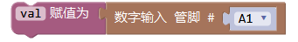
A. |  | 0

B. |  | 1

C. |  | 511

D. |  | 不确定

 | 试题编号：20240313173116965
 | 试题类型：单选题
 | 标准答案：D
 | 试题难度：一般
 | 试题解析：
 | 考生答案：B
 | 考生得分：0
 | 是否评分：已评分
 | 评价描述：

14. | 流程图图例如下，与该图例功能对应的选项是？（ ）  
A. |  | 开始/结束

B. |  | 输入/输出

C. |  | 判断

D. |  | 处理

 | 试题编号：20240313173116307
 | 试题类型：单选题
 | 标准答案：C
 | 试题难度：一般
 | 试题解析：
 | 考生答案：C
 | 考生得分：4
 | 是否评分：已评分
 | 评价描述：

15. | 一般情况下，下图程序模块对应的器件类别是？（ ）  
A. |  | 传感器

B. |  | 执行器

C. |  | 触发器

D. |  | 控制器

 | 试题编号：20240313173115932
 | 试题类型：单选题
 | 标准答案：A
 | 试题难度：一般
 | 试题解析：
 | 考生答案：C
 | 考生得分：0
 | 是否评分：已评分
 | 评价描述：

16. | Arduino UNO/Nano主控板，程序模块如下，当变量val的值为3时，下列说法正确的是？（ ）  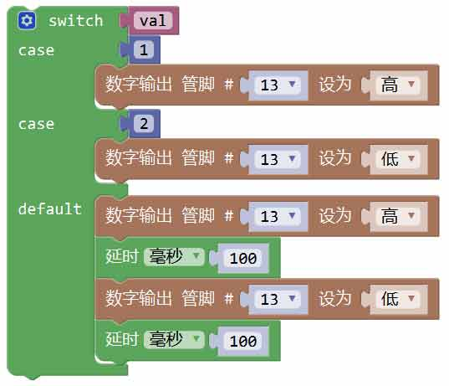
A. |  | 板载LED灯点亮

B. |  | 板载LED灯熄灭

C. |  | 板载LED灯闪烁

D. |  | 板载LED灯先点亮，然后熄灭，最后闪烁

 | 试题编号：20240313173117152
 | 试题类型：单选题
 | 标准答案：C
 | 试题难度：一般
 | 试题解析：
 | 考生答案：D
 | 考生得分：0
 | 是否评分：已评分
 | 评价描述：

17. | Arduino UNO/Nano主控板采用外部供电时，正常情况下，外部供电的电压范围是？（ ）
A. |  | 5V

B. |  | 3.3V~5V

C. |  | 12V

D. |  | 7V~12V

 | 试题编号：20240313173115431
 | 试题类型：单选题
 | 标准答案：D
 | 试题难度：
 | 试题解析：
 | 考生答案：D
 | 考生得分：4
 | 是否评分：已评分
 | 评价描述：

18. | 下列选项中，用于表示电阻单位的是？（ ）
A. |  | A

B. |  | V

C. |  | Ω

D. |  | R

 | 试题编号：20240313173115823
 | 试题类型：单选题
 | 标准答案：C
 | 试题难度：
 | 试题解析：
 | 考生答案：C
 | 考生得分：4
 | 是否评分：已评分
 | 评价描述：

19. | 下图所示电路中，可以正常工作的是？（ ）  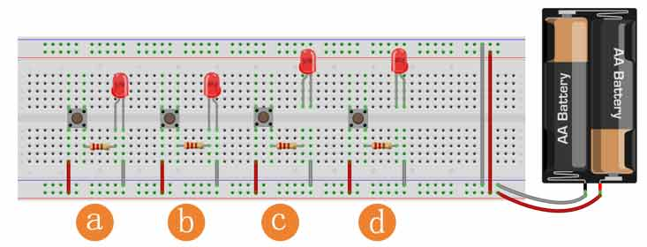
A. |  | a

B. |  | b

C. |  | c

D. |  | d

 | 试题编号：20240313173115995
 | 试题类型：单选题
 | 标准答案：A
 | 试题难度：一般
 | 试题解析：
 | 考生答案：B
 | 考生得分：0
 | 是否评分：已评分
 | 评价描述：

20. | 正常情况下，Arduino UNO/Nano主控板MCU的主频是？（ ）
A. |  | 2MHz

B. |  | 8MHz

C. |  | 16MHz

D. |  | 32MHz

 | 试题编号：20240313173115478
 | 试题类型：单选题
 | 标准答案：C
 | 试题难度：
 | 试题解析：
 | 考生答案：C
 | 考生得分：4
 | 是否评分：已评分
 | 评价描述：
二、多选题(共5题，共10分)
21. | 关于Arduino UNO/Nano主控板，下列选项中描述正确的是？（ ）
A. |  | 程序上传成功，断电后上传的程序会丢失

B. |  | 程序上传成功，断电后上传的程序不会丢失

C. |  | 程序上传成功，断电后程序运行过程中的数据会丢失

D. |  | 程序上传成功，断电后程序运行过程中的数据不会丢失

 | 试题编号：20240313173115667
 | 试题类型：多选题
 | 标准答案：B|C
 | 试题难度：
 | 试题解析：
 | 考生答案：B|D
 | 考生得分：0
 | 是否评分：已评分
 | 评价描述：

22. | 变量i的值为0，下列选项中，程序模块返回值为255的有？（ ）
A.

B.

C.

D.

 | 试题编号：20240313173116621
 | 试题类型：多选题
 | 标准答案：A|D
 | 试题难度：
 | 试题解析：
 | 考生答案：D|A
 | 考生得分：2
 | 是否评分：已评分
 | 评价描述：

23. | 关于串联电路，下列说法正确的是？（ ）
A. |  | 串联电路中，各电路元件沿着单一路径互相连接

B. |  | 串联电路两端的电压等于电路中各部分器件两端的电压之和

C. |  | 串联电路中只要有一处断开，整个电路就成为断路

D. |  | 串联电路中各处的电流相等

 | 试题编号：20240313173116151
 | 试题类型：多选题
 | 标准答案：A|B|C|D
 | 试题难度：一般
 | 试题解析：
 | 考生答案：D|C|B|A
 | 考生得分：2
 | 是否评分：已评分
 | 评价描述：

24. | 下列电路符号中，和电源相关的符号有？（ ）
A. |  | 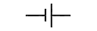

B. |  | 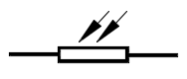

C. |  | 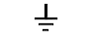

D. |  | 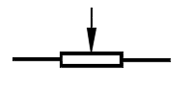

 | 试题编号：20240313173115620
 | 试题类型：多选题
 | 标准答案：A|C
 | 试题难度：
 | 试题解析：
 | 考生答案：C|A
 | 考生得分：2
 | 是否评分：已评分
 | 评价描述：

25. | 下列选项中，属于数字信号的是？（ ）
A. |  | 音量的大小

B. |  | MP3格式的音乐数据

C. |  | 一天气温的变化

D. |  | 停车场车辆的数量

 | 试题编号：20240313173116088
 | 试题类型：多选题
 | 标准答案：B|D
 | 试题难度：一般
 | 试题解析：
 | 考生答案：B|D
 | 考生得分：2
 | 是否评分：已评分
 | 评价描述：
三、判断题(共5题，共10分)
26. | Mixly程序设计中，大于零的数为真。（ ）
  正确 | 错误
 | 试题编号：20240313173116668
 | 试题类型：判断题
 | 标准答案：正确
 | 试题难度：
 | 试题解析：
 | 考生答案：正确
 | 考生得分：2
 | 是否评分：已评分
 | 评价描述：

27. | 有源蜂鸣器是指蜂鸣器内部自带振荡源。（ ）
  正确 | 错误
 | 试题编号：20240313173116198
 | 试题类型：判断题
 | 标准答案：正确
 | 试题难度：
 | 试题解析：
 | 考生答案：正确
 | 考生得分：2
 | 是否评分：已评分
 | 评价描述：

28. | Arduino UNO/Nano主控板，当数字引脚处于输入状态时，高电平对应的电压范围是3.5V~5.5V。（ ）
  正确 | 错误
 | 试题编号：20240313173116244
 | 试题类型：判断题
 | 标准答案：正确
 | 试题难度：
 | 试题解析：
 | 考生答案：正确
 | 考生得分：2
 | 是否评分：已评分
 | 评价描述：

29. | 正常情况下，人体的安全电压不高于24V。（ ）
  正确 | 错误
 | 试题编号：20240313173115729
 | 试题类型：判断题
 | 标准答案：错误
 | 试题难度：
 | 试题解析：
 | 考生答案：错误
 | 考生得分：2
 | 是否评分：已评分
 | 评价描述：

30. | 电子器件的引脚标识符为G，表示该引脚可以连接电源的正极。（ ）
  正确 | 错误
 | 试题编号：20240313173115776
 | 试题类型：判断题
 | 标准答案：错误
 | 试题难度：
 | 试题解析：
 | 考生答案：错误
 | 考生得分：2
 | 是否评分：已评分
 | 评价描述：

